**INSTITUTO SUPERIOR TECNOLÓGICO PRIVADO CIBERTEC**

**CARRERAS PROFESIONALES**

**CURSO:**

DESARROLLO DE SERVICIOS WEB

**TÍTULO:**

ANÁLISIS Y DISEÑO DE SERVICIO WEB PARA GESTION DE ALMACENES: LIBRERÍA ODISEA

**PROFESOR(A):** JORGE LUIS ROBLES PINTADO

**CICLO:**

QUINTO

**SECCIÓN:**

EA1915

**SEMESTRE:**

2023 EA

**INTEGRANTES:**BARREDA ESPINOZA JOSÉ ALONSO I201917616

**CARRERAS PROFESIONALES**

**CIBERTEC**

**SEDE BREÑA**

**2023**

**TABLA DE CONTENIDO**

**RESUMEN** 3

Nombre de la empresa 3

Giro y ubicación 3

Situación actual 4

Área o actividad a implementar 5

Esencia del negocio 5

INTRODUCCIÓN 5

JUSTIFICACIÓN DEL PROYECTO 8

BENEFICIARIOS DIRECTOS 8

BENEFICIARIOS INDIRECTOS

OBJETIVOS

DEFINICIÓN Y ALCANCE 9

Dentro del Alcance 9

Fuera del Alcance 9

Supuestos 9

PRODUCTOS Y ENTREGABLES 10

CONCLUSIONES 19

RECOMENDACIONES 19

GLOSARIO 19

BIBLIOGRAFÍA 20

**ANEXOS** 20

# RESUMEN

## El objetivo del proyecto es determinar el uso de estrategias para un servicio de logística de una librería. Se desarrolló una aplicación web la cual contempla los CRUD desarrollados en clase, agregar, listar, editar y eliminar a modo de digitalización de los procesos manuales de dicha empresa. La aplicación web busca facilitar y digitalizar las tareas que antes se llevaban a cabo de manera manual y/o trabajando con hojas de EXCEL. Esta propuesta pretende agilizar las tareas y reducir el margen de error actual.

## 1.1. Nombre de la empresa

Librería Odisea

## Giro y ubicación

La empresa Odisea se ubica en la calle Agustín Gamarra 421, Pueblo libre, es una empresa Individual de Responsabilidad Limitada. Pertenece a la clasificación de empresa presencial, de venta de productos.

**Figura 1**

*Ubicación**de la empresa Odisea captada desde Google maps.*

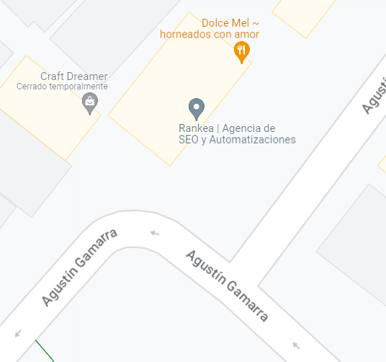

**Nota.** Fuente: Elaboración propia.

## Situación actual

La digitalización de las empresas ha permitido que los usuarios comprendan fácilmente los servicios que estas ofrecen, y la pandemia del COVID-19 ha impulsado la digitalización empresarial.

Esta a su vez ofrece una mejora en la seguridad de datos, ya que los datos pueden ser respaldados por backups.

La empresa ODISEA se vio en la urgente necesidad de migrar su data a un sistema web, ODISEA S.A.C contaba con un programa gestor de bibliotecas local, pero a inicios de 2023 quedó obsoleta debido a que dicho programa tenía soporte únicamente en Windows 7.

## Área o actividad a implementar

* Servicio web de gestión de inventarios

## Esencia del negocio

* Seguro y accesible: Librería Odisea caracteriza por velar la privacidad de los datos de sus clientes, evitando vulneraciones de esta, optando por digitalizar la empresa en un servicio web.

# INTRODUCCIÓN

Los avances progresivos en la informática y las comunicaciones han ido unificando las empresas convencionales con el marketing digital, con el paso del tiempo las personas han sabido aprovechar eficazmente las nuevas tecnologías, es por ellos que este proyecto tendrá como finalidad dar a conocer nuestro modelo de negocio para el correcto uso de inventarios digitales.  
Este proyecto es una implementación que surge de la necesidad de sistematizar los procesos realizados en una librería. Se han tomado en cuenta los requerimientos precisados por los trabajadores y el área administrativa.  
Tiene como objetivo determinar el uso de estrategias para el correcto uso de un sistema logístico proyectándose a futuro a un posible servicio de e-commerce.

Nuestro modelo de negocio va a requerir de un seguimiento constante acerca de las preferencias y necesidades específicas de nuestros clientes, lo cual nos permitirá aumentar la fidelidad de los potenciales clientes, cumpliendo con las expectativas de satisfacción que se esperaría de una empresa digitalizada.  
Esta propuesta propone realizar a su vez una concientización sobre la importancia de la lectura en el país.

Con este proyecto se busca utilizar las herramientas enseñadas en clase y aplicarlas a un caso específico de empresa. Creemos que es indispensable que una librería cuente con su propio sistema, ya que la información de los libros disponibles para su venta es solicitada con frecuencia por muchas personas y debe ser reflejada en tiempo real. Además, la información de los interesados debe estar respaldada por un grado de seguridad que solo se puede implementar mediante estos sistemas, ya que en formato físico es fácil de alterar.

Por último, se busca otorgar roles para los diferentes usuarios del sistema, ya que un colaborador no puede tener acceso a ciertos módulos que sí podrían ser de acceso administrativo, mucho menos al módulo específico de un usuario(cliente).

# DIAGNÓSTICO

**Análisis Político:**

* La inestabilidad política en nuestro país afecta negativamente en la confianza de los inversionistas y tiene un impacto directo en el crecimiento del país. Además, las constantes marchas en contra del gobierno generan que muchas empresas limiten sus operaciones en ciertas regiones. Esto representa un riesgo para la empresa ya que tiene un local que puede ser afectado por los paros y conflictos sociales.

**Análisis Social**:

* La pandemia también tuvo un impacto en el comportamiento de compra de los peruanos, la preferencia por las ventas online se ha mantenido. Esto representa una oportunidad para la empresa ya que podría tener una buena demanda con su nueva plataforma online.

**Análisis Económico:**

* En el 2022 el tipo de cambio ha ido fluctuando al alza debido a factores externos, el impacto ha sido a nivel de región y no solo en nuestro país. El año pasado el BCR implementó diversas medidas que lograr controlar el aumento. Con respecto al 2023, el tipo de cambio tiene una tendencia a la baja y esto favorece a la empresa ya que podrá adquirir productos a un precio más reducido.

**Figura 3**

*Tipo de Cambio según la BCR.*

**Nota.** Fuente: BCR.

* El BCR ha proyectado un crecimiento de 2.5% del PBI para este año, un número poco alentador ya que podría tener un impacto negativo en la demanda de productos ya que afecta el poder adquisitivo de los consumidores.

**Análisis Tecnológico:**

* Por otro lado, según la Encueta Nacional de Hogares (ENAHO), en el primer trimestre del 2023, el 89.2% de los usuarios de internet accedieron a este servicio a través del teléfono celular, logrando incrementarse en 2.1%, al compararlo con el mismo trimestre del año 2021.

**Análisis Ecológico:**

* En los últimos años se ha ido incrementando la tendencia en adquirir productos que sean amigables con el medio ambiente, además según una encuesta de Boston Consulting Group (BCG) en Latinoamérica, entre el 50% y el 70% de los consumidores estaría dispuesto a pagar más por productos sostenibles, lo que indica un cambio positivo en las preferencias del mercado. esto representa una oportunidad para la empresa ya que puede incorporar productos eco amigables.

# OBJETIVOS

* Reducir la taza de errores por realización de procesos manuales en un 70%, posterior a la digitalización de los mismos.
* Incrementar el número de clientes en un 15%, durante los 2 primeros trimestres posteriores a la implementación del servicio web.

# JUSTIFICACIÓN DEL PROYECTO

Este proyecto ofrece beneficios prácticos, empresariales y sociales:

Mejora el posicionamiento de los servicios y aumenta la accesibilidad para los trabajadores a través de un servicio web.

Permite reducir errores de stock y tener un stock actualizado en tiempo real para mejorar la gestión empresarial.

Contribuye al mercado literario y a la comunidad lectora ayudando a los libreros a conocer los gustos de los lectores, lo que permite promover la lectura y mejorar el acceso a los libros.

## 5.1. Beneficiarios Directos

* Dueños de la empresa, debido a que tendrán un incremento en sus ingresos por ventas.
* El personal del área de atención, el servicio web simplifica y automatiza procesos que antes eran manuales.

## Beneficiarios Indirectos

* Los clientes, podrán acceder al catálogo de actualizado al momento de visitar la librería.
* Proveedores asociados a la librería.
* Autores o editoriales independientes.

# DEFINICIÓN Y ALCANCE

El proyecto consiste en el desarrollo e implementación de un servicio web para la librería Odisea. La plataforma contará con las siguientes funcionalidades:

* Registro de libros: permite al usuario de sistema ingresar al stock nuevos libros incluyendo el precio, titulo, autor, etc.
* Mantenimiento: El usuario de sistema puede corregir los registros en caso de que hubiese equivocaciones al momento de registrar el inventario.

Diseñar un servicio web para la empresa ODISEA, en un plazo de 3 meses, considerando los requerimientos y alcances del cliente.

## 6.1. Dentro del Alcance

* Implementación de redes sociales.
* Modificaciones básicas de diseños, color, fuentes, imágenes, banners.
* Modificación de contenido según el requerimiento.
* Mantenimiento y actualización.

## Fuera del Alcance

* Cambios adicionales a lo acordado.
* Cambios de requisitos bases del servicio web.
* Servicios de carrito de compras (ventas).

## Supuestos

El servicio desarrollado trabaja al margen de cualquier dispositivo de escritorio con conexión a internet. La plataforma al ser local puede ser buscada dentro de la empresa utilizando un hosting, se emplea SQL para el uso de base de datos.

# PRODUCTOS Y ENTREGABLES

En los entregables se adjuntarán las vistas de las diferentes pantallas de navegación, así como también el esquema realizado en la base de datos.

Estructura de la BD foto 1

Estructura de la BD foto 2

Estructura de la BD foto 3

Index foto 1

Index foto 2 (libros del stock)

Agregar Libro

Listado de Libros

Edición de libro (mantenimiento)

Carrito de compras (experimental)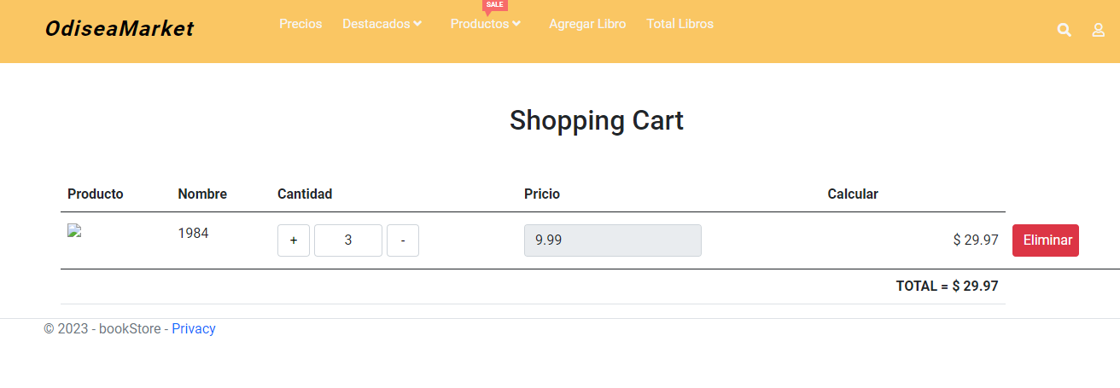

Análisis 5 F. PORTER

**Nota.** Fuente: Elaboración Propia

# CONCLUSIONES

* El diseño del servicio web agrega una mejoría notable en el alcance de la marca, en vista que el uso del servicio web facilita las tareas recurrentes.
* Los avances tecnológicos, nos han permitido reinventarnos cada vez más, dejando atrás las dificultades que en un inicio tenían las telecomunicaciones, el uso de procesos sistematizados contribuye a que los usuarios aplicaciones web no tengan que hacer tareas que fácilmente pueden automatizarse con el uso de estos softwares a medida

# RECOMENDACIONES

* Para quienes deseen desarrollar un servicio web similar, se tienen que tener en cuenta el análisis SEPT, en el cual se detallan aspectos económicos, políticos, sociales y tecnológicos.
* Se debe considerar un gestor de base de datos adecuado, este dependerá de la complejidad y profundización del proyecto.
* Es indispensable hacer un estudio de diseño, en el cual se tomen en cuenta las opiniones de los usuarios que usarán la aplicación, para así hacer más grata la experiencia de usuario final.

# GLOSARIO

* **MODULO**

Los módulos son apartados específicos dentro del diseño de software, también se les conoce como vistas.

* **WIREFRAME**

En el diseño web, un wireframe o un diagrama wireframe es una representación visual en escala de grises de la estructura y funcionalidad de una sola página web o pantalla de aplicación móvil.

* **SEPT**

El análisis PEST o SEPT es una herramienta de investigación que te ayuda a analizar los cambios externos políticos, económicos, socioculturales y tecnológicos que pueden afectar a tu negocio.

* **EDT**

Es una estructura de desglose de trabajo (EDT), también conocida por WBS (Work Breakdown Structure) por sus siglas en inglés, es la descomposición de un proyecto que está organizado en varios niveles.

# BIBLIOGRAFÍA

Riveros, A. (02 de abril de 2020). *Qué es una EDT en Proyectos*. EALDE Business School. Recuperado de <https://www.ealde.es/que-es-edt-proyectos/>

Del Prado, J. A. (19 de mayo de 2020). *Herramientas gratis para hacer Wireframes y Prototipos*. UXABLES | Blog; Javier Arias Del Prado. <http://www.uxables.com/herramientas-recursos-ux-ui/herramientas-gratis-para-hacer-wireframes-y-prototipos/>

Lacamara.pe. (31 de mayo de 2023). INEI: el 58.4% de hogares peruanos tiene conexión a internet. Recuperado el 16 de agosto de 2023, de <https://lacamara.pe/inei-el-584-de-hogares-peruanos-tiene-conexion-a-internet/>

El Comercio Perú (05 de septiembre de 2022). *¿Cómo impulsar el crecimiento de pymes en el Perú con el uso de soluciones CRM?* El Comercio Perú. Recuperado de <https://elcomercio.pe/economia/como-impulsar-el-crecimiento-de-pymes-en-el-peru-con-el-uso-de-soluciones-crm-rmmn-noticia/>

Perú 21 (22 de octubre de 2022). *Crece la demanda de software a medida para empresas desde Perú hacia la región*. Peru21. Recuperado de <https://peru21.pe/cheka/tecnologia/it-transformacion-digital-crece-la-demanda-de-software-a-medida-para-empresas-desde-peru-hacia-la-region-noticia/>

Banco Pichincha (24 de noviembre de 2020). *¿Qué es el diagrama de Ishikawa y cómo aplicarlo en tu negocio?* Banco Pichincha. Recuperado de <https://www.pichincha.com/portal/blog/post/diagrama-ishikawa>

# ANEXOS

<https://geekflare.com/es/api-documentation-tools/>

<https://www.crehana.com/blog/transformacion-digital/esquema-sql/>

<https://learn.microsoft.com/es-es/sql/connect/sql-connection-libraries?view=sql-server-ver16>

<https://josejuansanchez.org/bd/ejercicios-consultas-sql/index.html>

<https://getbootstrap.com/docs/4.1/components/navbar/>

<https://getbootstrap.com/docs/4.1/content/images/>

<https://getbootstrap.com/docs/4.1/content/tables/#hoverable-rows>